院 系 数据科学与计算机学院 学 号 15352434 姓 名 赵佐骑
【实验题目】HTML&CSS实验(4)
【实验目的】学习CSS选择器的使用方法。
【调试工具】浏览器和编辑器。三种可选编辑方式：
(1) 本地调试：记事本
(2) 在线调试：http://172.18.187.11:8080/lab/html4/
* 在线图像存放地点：http://172.18.187.11:8080/lab/html4/images

【实验要求】
除了题目中有说明，本次实验均不使用连接符~和+，也不能自行加id和class，不能修改正文（<body>的内容），只能按题意增加或修改样式(<style>的内容)。可以用+span。
不能使用!important。

【实验内容】
1、为网页sohu.html添加样式。首先要求对于链接的访问，平时和访问过的链接都没有下划线并且显示为黑色字，鼠标移动到链接上方时链接文字显示下划线和蓝色字，点击(按下)链接时链接文字显示下划线并且变为红色字；然后，设计样式让每行的偶数链接显示绿色字并且没有下划线(如下图所示)，悬浮和活动链接与原来一样。

参考效果：
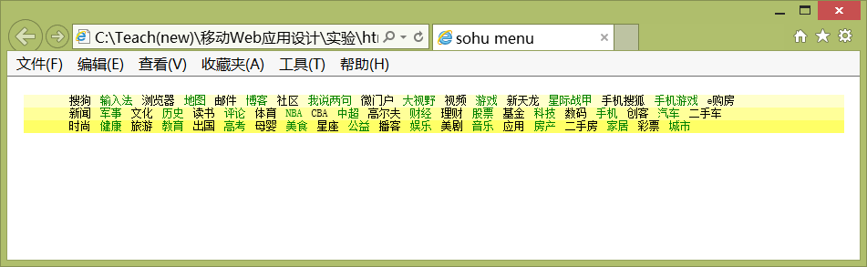

完成后保存网页(sohu.html)并截屏浏览器(ctrl+alt+PrintScreen)：
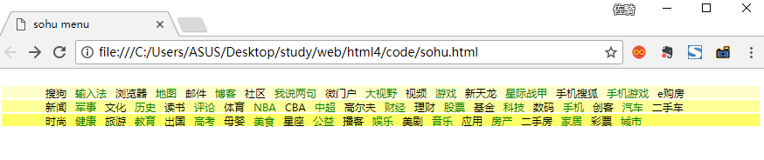
样式表：
a:link{text-decoration: none;color: black;}
a:visited{text-decoration: none;color: black;}
a:hover{color: blue;text-decoration: underline;}
a:active{color:red;text-decoration: underline}
li:nth-of-type(even) a{color: green;text-decoration: none;}
2、为网页register.html添加样式，使得：被聚焦的输入域的背景变为黄色，单选或多选的选中项的文字显示为红色字；disabled的按钮的字体显示为灰色字；textarea中选中的文字颜色变为白色，背景变为蓝色。
参考效果：
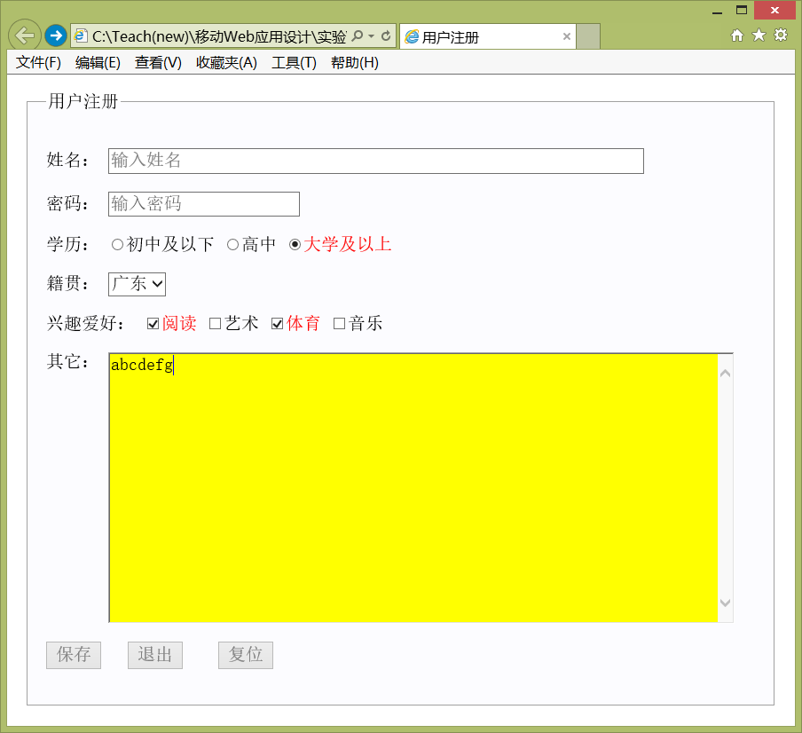
完成后进行保存(register.html)并截屏浏览器：
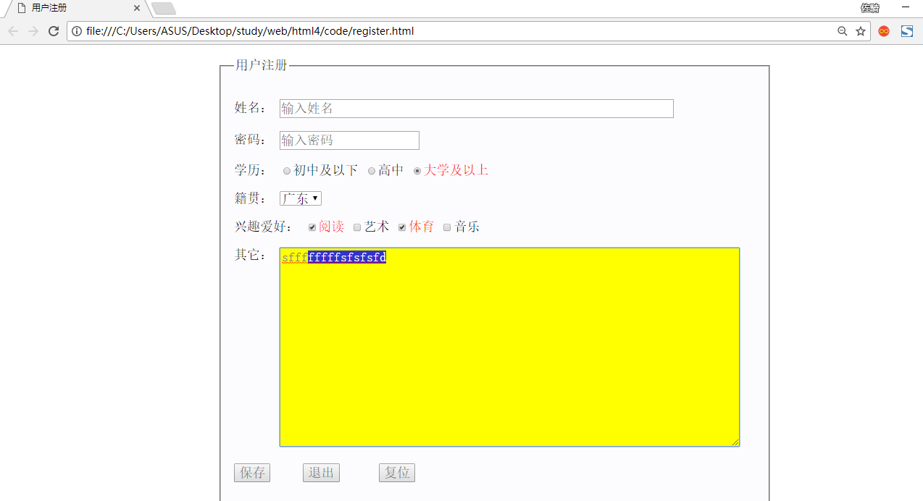
样式表：
textarea:focus{background-color: yellow}
input:checked+span{color: red}
input:disabled{color:grey;}
button:disabled{color:grey;}
textarea::selection{color: white;background-color: blue}

3、(sohu1.html)实现下图样式。注意：除了加指定的选择器，不要修改任何代码。参考效果：
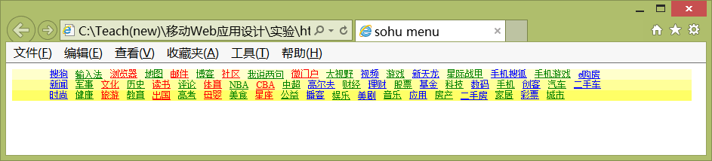

完成后保存网页(sohu1.html)并截屏浏览器(ctrl+alt+PrintScreen)：
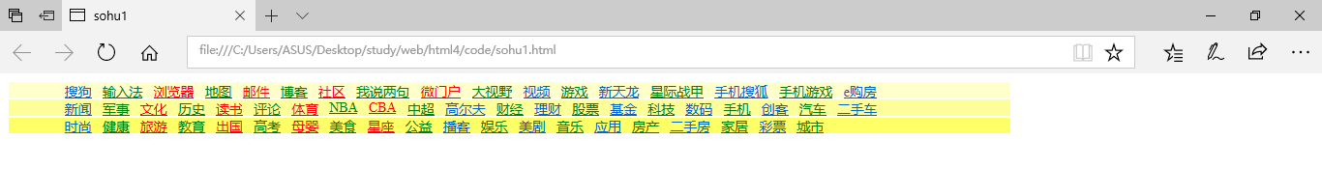
样式表：
li:nth-of-type(even) a{color: green;}
li:nth-child(n+3):nth-child(-n+9):nth-child(odd) a{color: red};
4、为网页ZhuZiQing.html加上选择器，使得:
(1) 链接和访问过的链接显示为蓝色字体并且没有下划线
(2) 按下链接显示为棕色字体且没有下划线
(3) 每个段落左对齐并且首行缩进两个字
(4) 每个段落首字母为1个半字大小
(5) 每个段落第一行用斜体字
(6) 鼠标移动到段落上方时，段落文字显示为绿色字
(7) 偶数段落显示为粗体字
(8) 引用文献采用上标 {vertical-align:super;font-size:10px}

参考效果：
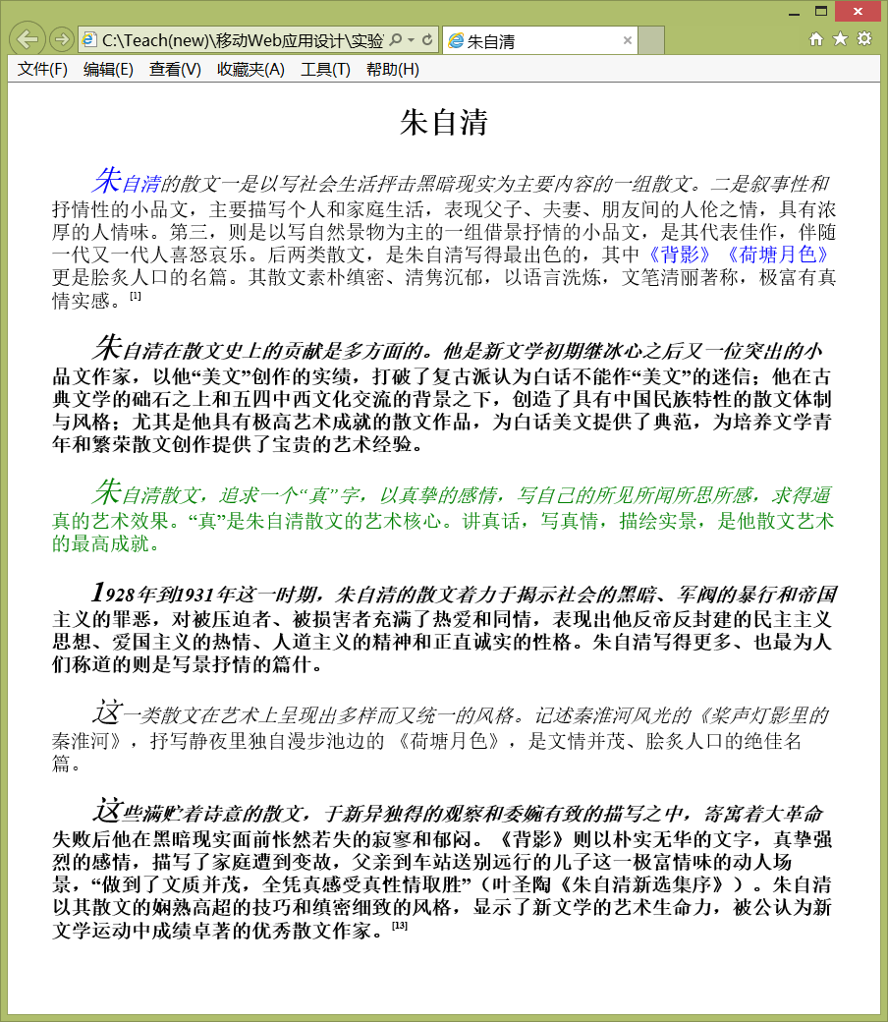
用文件ZhuZiQing.html保存完成后的网页并截屏浏览器(ctrl+alt+PrintScreen)：
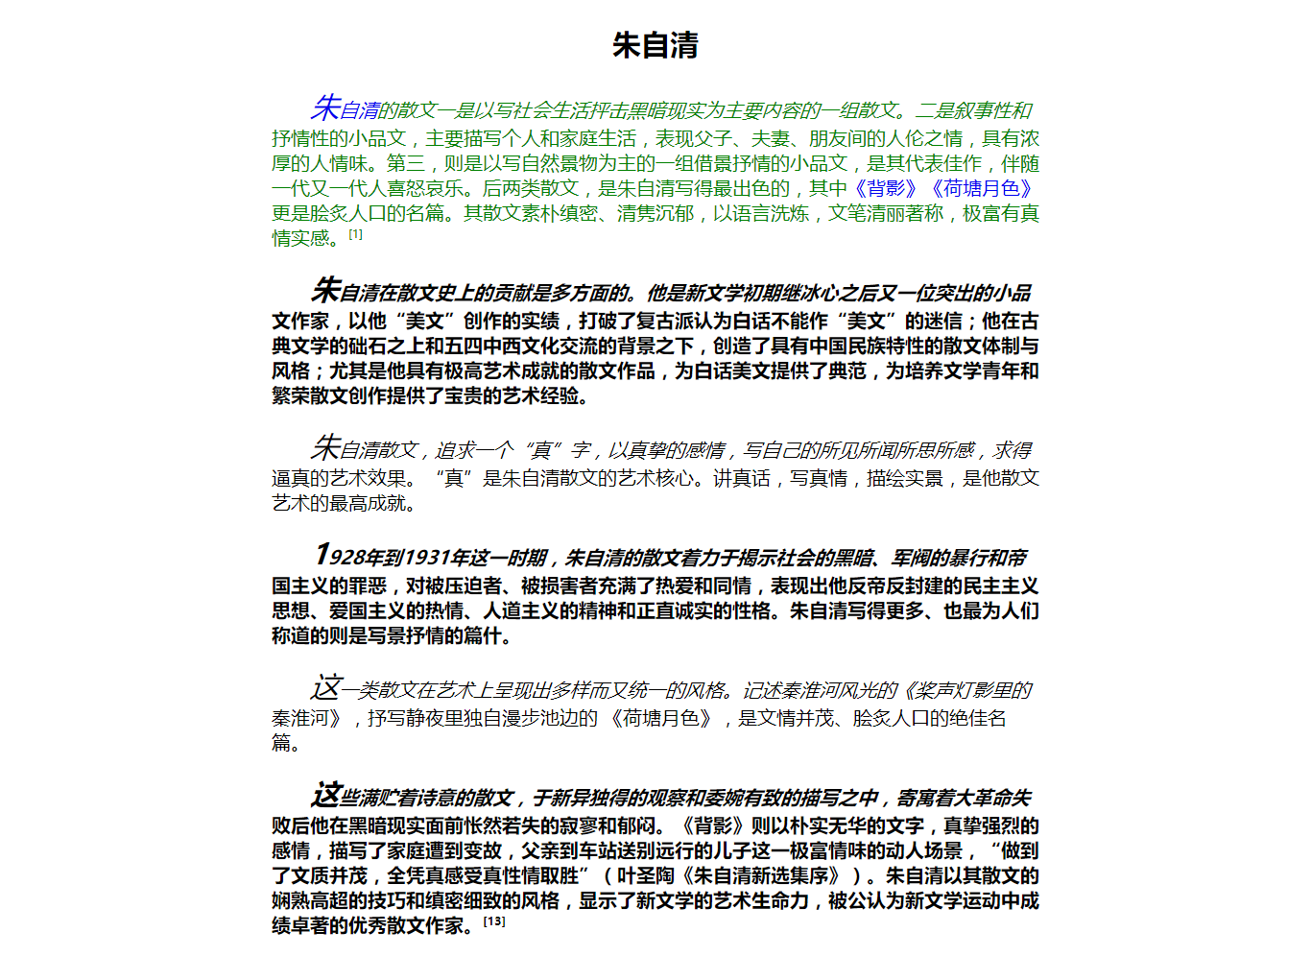
样式表：
a:link{text-decoration: none;}
a:visited{text-decoration: none;}
a:active{text-decoration: none;color: brown}
p{text-align: left;text-indent: 2em}
p:first-letter{font-size: 1.5em;}
p:first-line{font-style: italic;}
p:hover{color: green}
p:nth-of-type(even){font-weight: bold;}
span.ref{vertical-align:super;font-size:10px}
5、为网页(LotusPond .html)编写样式，使得其平时显示如下：
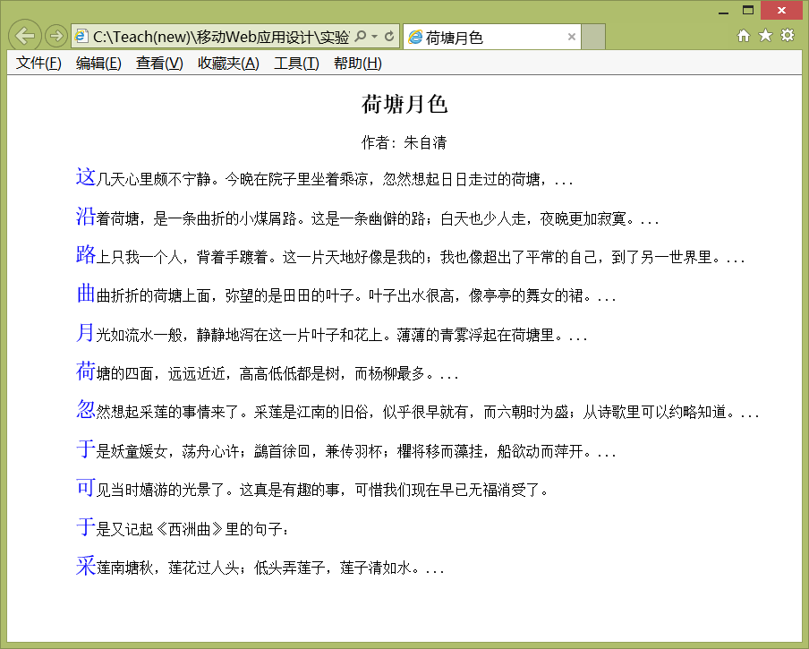
当把鼠标移动到某个段落(下面为第二段)上方时，显示如下：
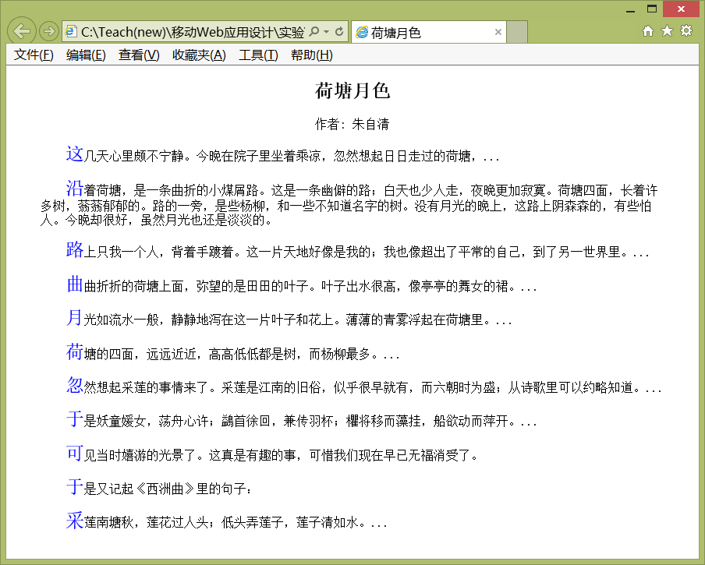

用文件LotusPond .html保存完成后的网页并截屏浏览器(ctrl+alt+PrintScreen)：
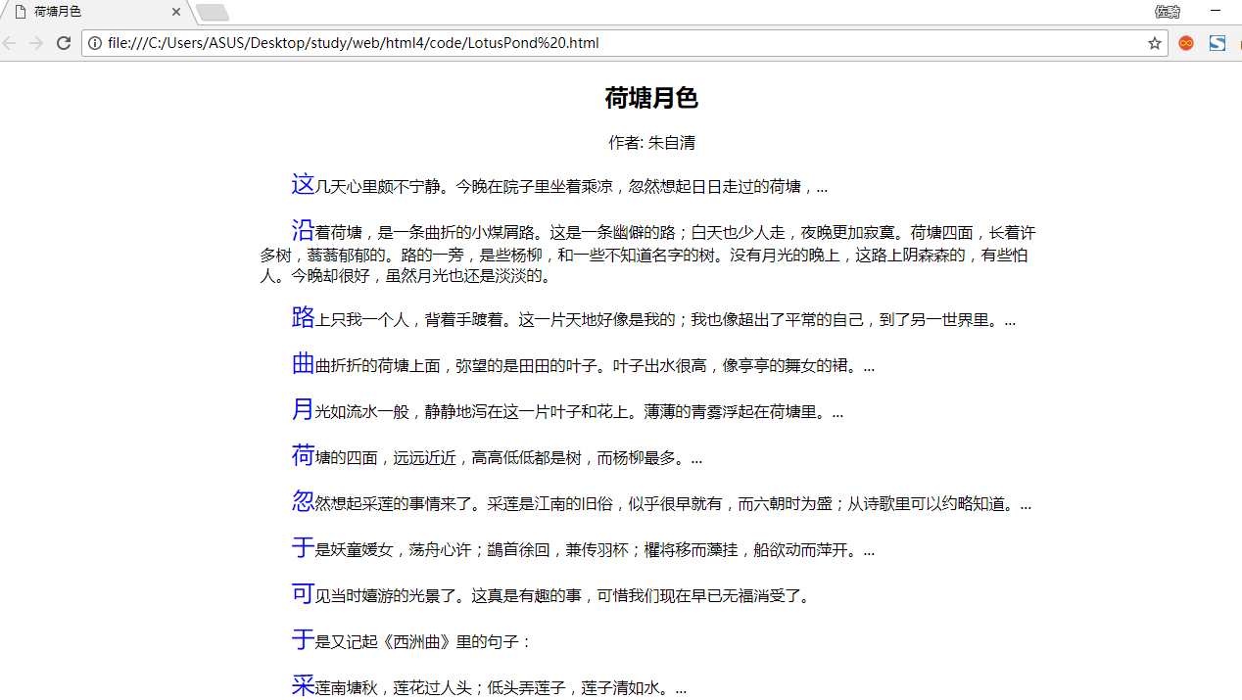
样式表：
p:nth-child(n+3):nth-child(-n+13){text-align: left;text-indent: 2em}
p:nth-child(n+3):nth-child(-n+13):first-letter{font-size: 1.5em;color: blue}
span:first-child:after{content: "..."}
span+span{display: none;}
p:hover span{display: inline;}
p:hover span:first-child:after{content: ""}

6、在网页(calendar.html)中增加选择器（不要改动样式的次序或增加样式）后得到如下网页显示：
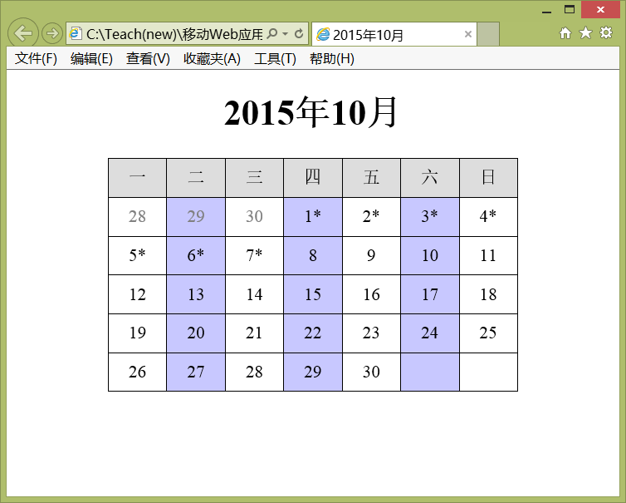

用文件calendar.html保存完成后的网页并截屏浏览器(ctrl+alt+PrintScreen)：
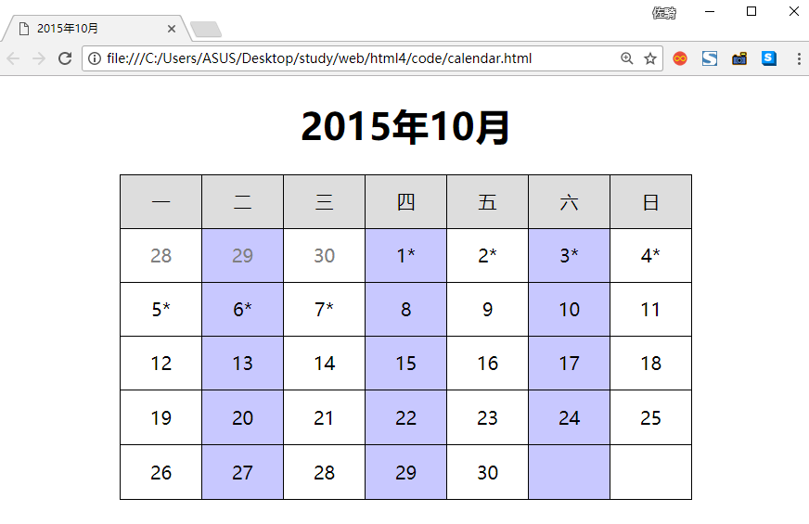
样式表：
tr:first-child{background-color:#DDD}
tr:nth-child(n+2):nth-child(-n+6) td:nth-child(even){background-color:rgb(200,200,255);}
tr:nth-child(n+2):nth-child(-n+2) td:nth-child(n+1):nth-child(-n+3){color:grey;}
tr:nth-child(n+3):nth-child(-n+3) td:nth-child(n+1):nth-child(-n+3):after,tr:nth-child(n+2):nth-child(-n+2) td:nth-child(n+4):nth-child(-n+7):after{content:"*";}

7、用网页(chess.html)设计一个国际象棋棋盘和棋子：
（1）设计棋盘并摆设棋子(棋子图像文件在images目录中)，只能使用标签h1、table、tr、td、img（已给出了它们的样式），不能使用其他标签，也不能使用类和id属性：
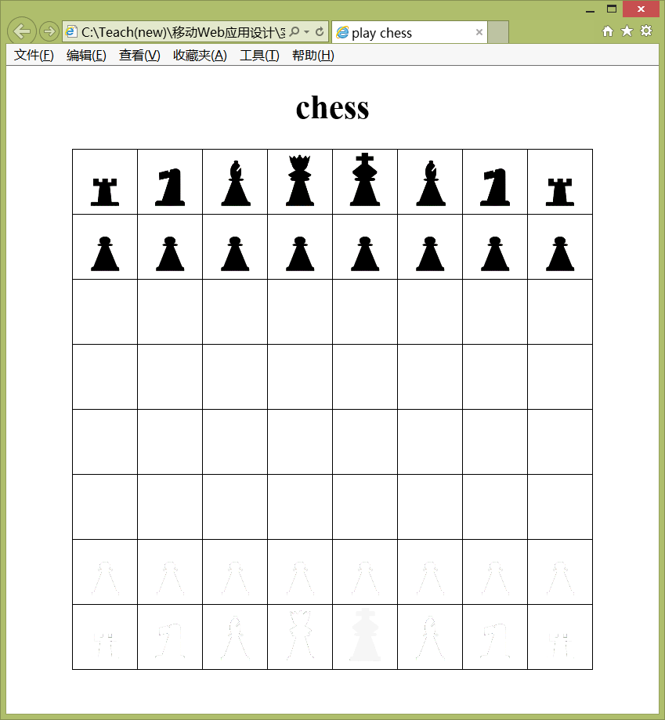
*其中的白色棋子不显眼
完成后截图：
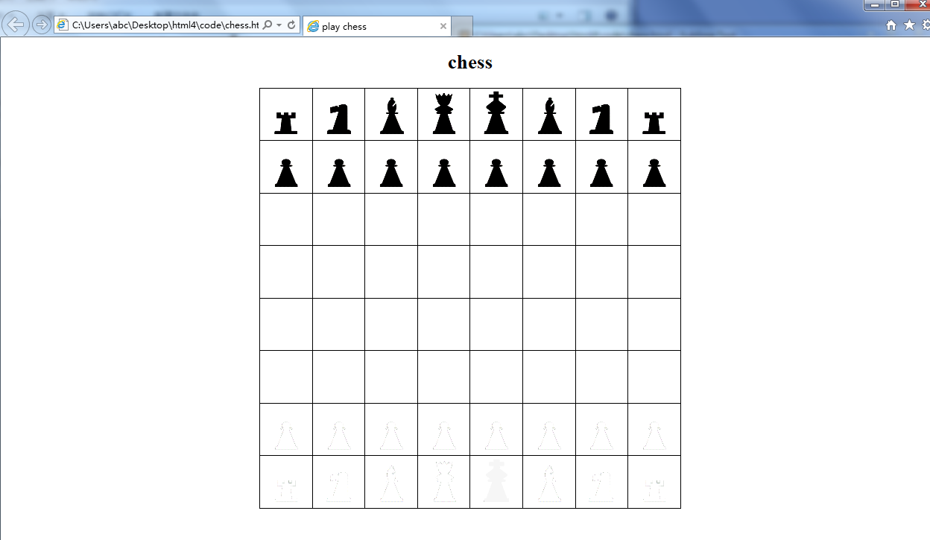
html文件的主要内容：
<body>
<h1>chess</h1>
<table>
<tr>
<td><img src="images/rook.gif"></td>
<td><img src="images/knight.gif"></td>
<td><img src="images/bishop.gif"></td>
<td><img src="images/queen.gif"></td>
<td><img src="images/king.gif"></td>
<td><img src="images/bishop.gif"></td>
<td><img src="images/knight.gif"></td>
<td><img src="images/rook.gif"></td>
</tr>
<tr>
<td><img src="images/pawn.gif"></td>
<td><img src="images/pawn.gif"></td>
<td><img src="images/pawn.gif"></td>
<td><img src="images/pawn.gif"></td>
<td><img src="images/pawn.gif"></td>
<td><img src="images/pawn.gif"></td>
<td><img src="images/pawn.gif"></td>
<td><img src="images/pawn.gif"></td>
</tr>
<tr>
<td></td>
<td></td>
<td></td>
<td></td>
<td></td>
<td></td>
<td></td>
<td></td>
</tr>
<tr>
<td></td>
<td></td>
<td></td>
<td></td>
<td></td>
<td></td>
<td></td>
<td></td>
</tr>
<tr>
<td></td>
<td></td>
<td></td>
<td></td>
<td></td>
<td></td>
<td></td>
<td></td>
</tr>
<tr>
<td></td>
<td></td>
<td></td>
<td></td>
<td></td>
<td></td>
<td></td>
<td></td>
</tr>
<tr>
<td><img src="images/pawn2.gif"></td>
<td><img src="images/pawn2.gif"></td>
<td><img src="images/pawn2.gif"></td>
<td><img src="images/pawn2.gif"></td>
<td><img src="images/pawn2.gif"></td>
<td><img src="images/pawn2.gif"></td>
<td><img src="images/pawn2.gif"></td>
<td><img src="images/pawn2.gif"></td>
</tr>
<tr>
<td><img src="images/rook2.gif"></td>
<td><img src="images/knight2.gif"></td>
<td><img src="images/bishop2.gif"></td>
<td><img src="images/queen2.gif"></td>
<td><img src="images/king2.gif"></td>
<td><img src="images/bishop2.gif"></td>
<td><img src="images/knight2.gif"></td>
<td><img src="images/rook2.gif"></td>
</tr>
</table>
</body>

（2）按如下步骤和要求为棋盘加上样式：
A、一般状态下，每个格子(td)具有两种背景色(background-color)之一：rgb(100,100,100), rgb(200,200,200)。
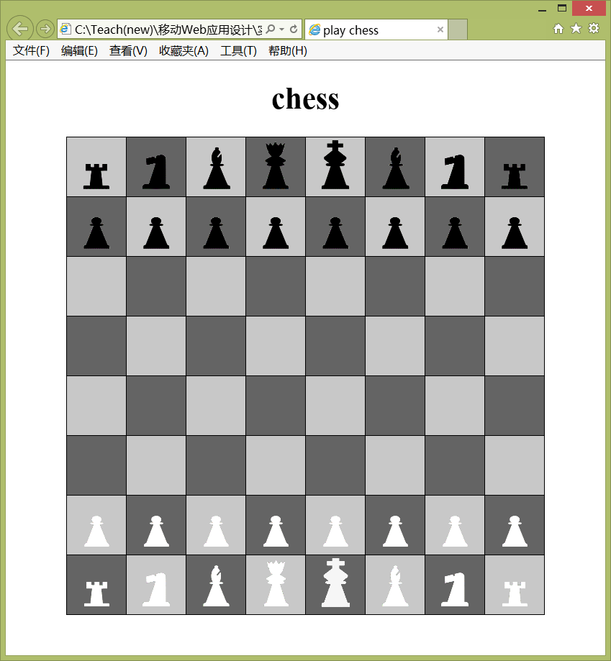
B、鼠标移动到淡色格上方时，淡色格的背景色(background-color)变为rgb(200,200,240):
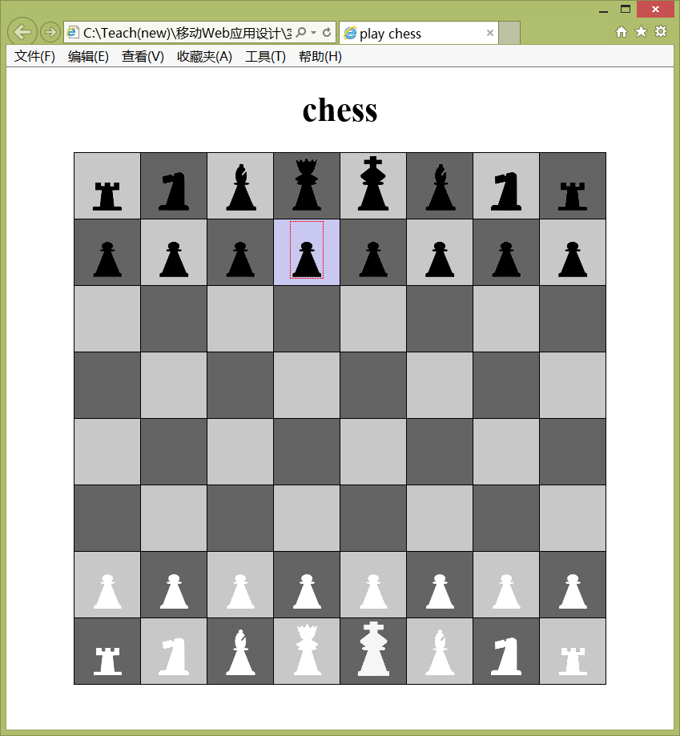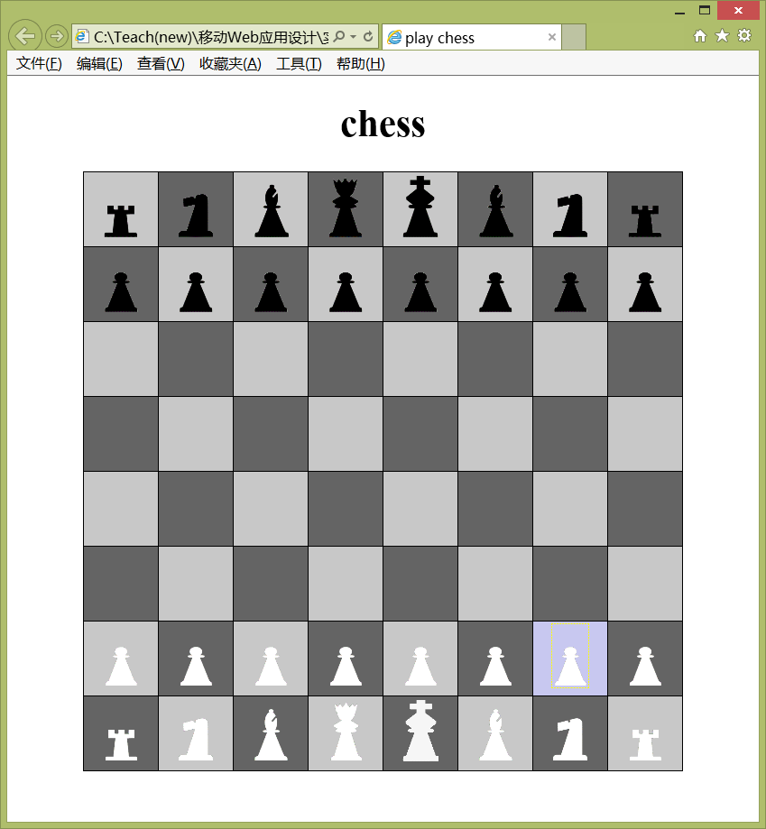
C、鼠标移动到深色格上方时，深色格的背景色(background-color)变为rgb(100,100,160):
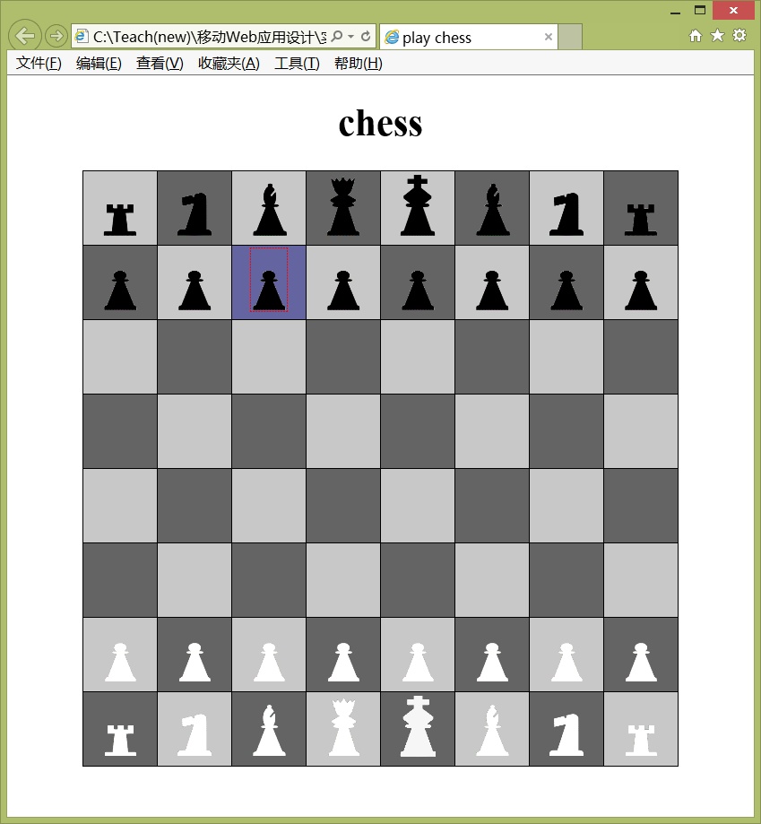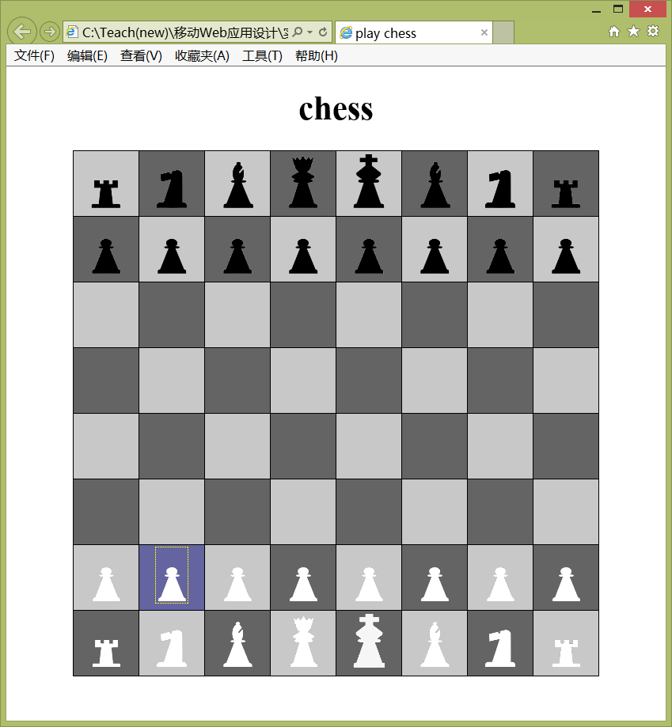
D、当鼠标移到白色棋子(img)上方时，白色棋子边框显示黄色虚线border:dashed 1px yellow。参见步骤B和步骤C的图。
E、当鼠标移到黑色棋子(img)上方时，黑色棋子边框显示红色虚线border:dashed 1px red。参见步骤B和步骤C的图。
F、要求悬浮在棋子上时格子线不动。

用文件chess.html保存完成后的网页，当鼠标移到黑色棋子和白色棋子上分别截一幅图：
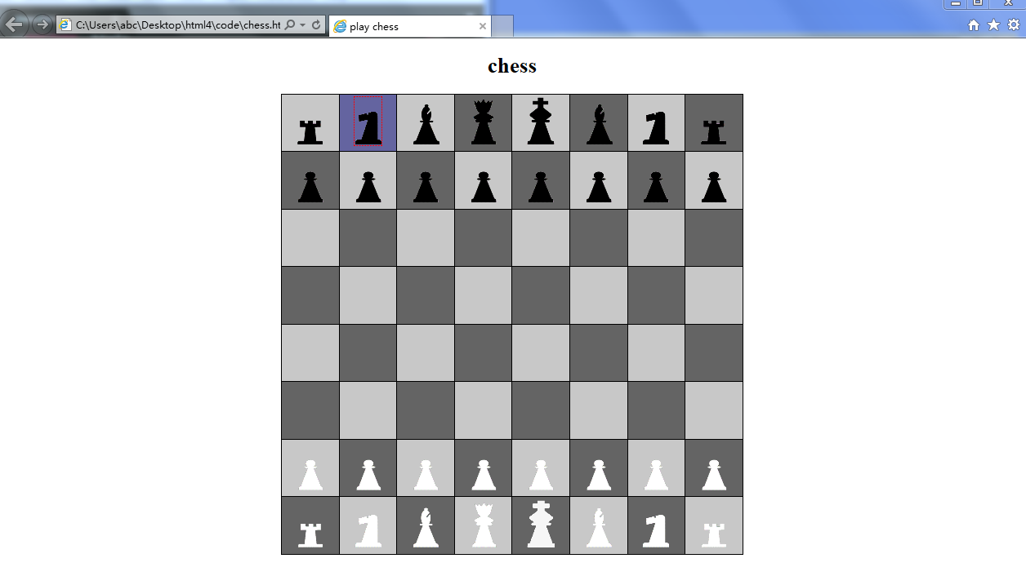
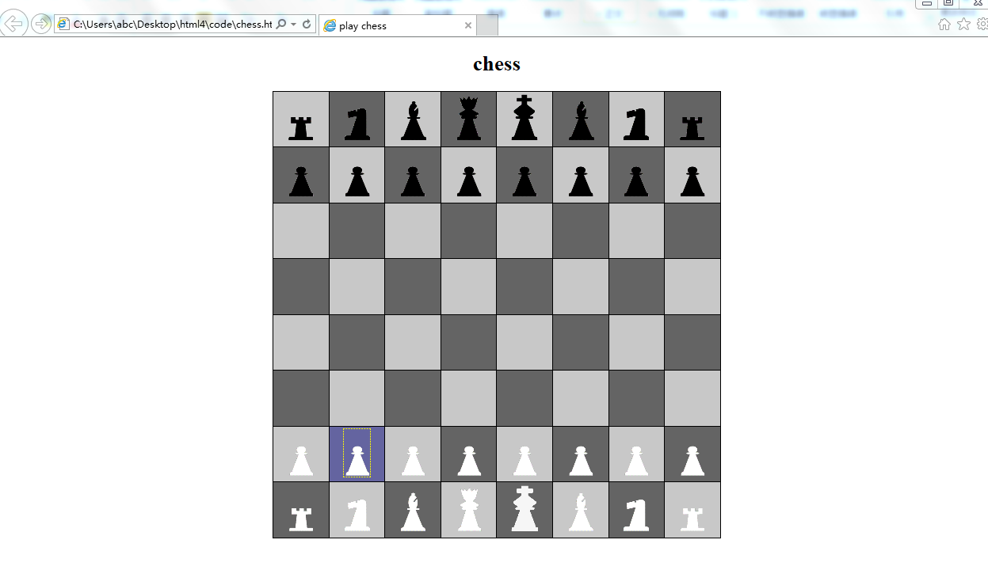

与步骤（1）相比，步骤（2）新增的样式表：
tr:nth-child(odd) td:nth-child(even){background-color:rgb(100,100,100)}
tr:nth-child(odd) td:nth-child(odd){background-color:rgb(200,200,200)}
tr:nth-child(even) td:nth-child(even){background-color:rgb(200,200,200)}
tr:nth-child(even) td:nth-child(odd){background-color:rgb(100,100,100)}

tr:nth-child(odd) td:nth-child(odd):hover{background-color:rgb(200,200,240) }
tr:nth-child(even) td:nth-child(even):hover{background-color:rgb(200,200,200)}
tr:nth-child(odd) td:nth-child(even):hover{background-color:rgb(100,100,160)}
tr:nth-child(even) td:nth-child(odd):hover{background-color:rgb(100,100,160)}

tr:nth-child(n+7):nth-child(-n+8) img:hover{border:dashed 1px yellow;margin: auto;}
tr:nth-child(n+1):nth-child(-n+2) img:hover{border:dashed 1px red;margin: auto;}

问题：为了实现步骤E增加的样式是什么？
tr:nth-child(n+7):nth-child(-n+8) img:hover{border:dashed 1px yellow}
tr:nth-child(n+1):nth-child(-n+2) img:hover{border:dashed 1px red}

问题：为了实现步骤F增加的样式是什么？
tr:nth-child(n+7):nth-child(-n+8) img:hover{border:dashed 1px yellow;margin: auto;}
tr:nth-child(n+1):nth-child(-n+2) img:hover{border:dashed 1px red;margin: auto;}

【完成情况】
是否完成了这些步骤？(√完成 ×未做或未完成)
1 [√] 2 [√] 3 [√ ] 4 [√ ] 5 [√ ] 6 [√ ] 7(1)[ √ ] 7(2) [√ ]

【实验体会】
写出实验过程中遇到的问题，解决方法和自己的思考;并简述实验体会（如果有的话）。
对于本次实验，总体来说难度比以前的实验难度要大，题的数目也较多，导致花了两天才完成，下面来一一说明：
内容1：主要考察对伪类选择器的应用，要记住“love/hate”的顺序，同时也应用到了nth-of-type结构伪类选择器。
内容2：主要考察对于focus属性和checked属性的应用，这里需要注意的是需要改变颜色的是<span>标签，否则是不会变的。
内容3：相对来说比较简单，主要考察对于nth-child选择器的应用，对于多重选择，中间要用冒号:连接。
内容4：对于p标签选择的综合应用，里面涉及到多种文本的样式修改。
内容5：比较费脑的一道题，首先是引号问题，要用after{content:}；然后就是如何将第一个p标签居中，剩下的p标签左对齐的问题，由于不让用+，所以我最终选择了p:nth-child(n+3):nth-child(-n+13)这种方法将剩下的p元素选出来。再就是隐藏，这里要用display: none和display: inline来进行切换。
内容6：对于表格样式的考察，由于样式都给出来了，将其选择出来即可，相同的样式中间要用逗号“，”隔开。感觉没有第5题难。
内容7：基于内容6上操作即可，感觉比较综合，并不是很难，最后一问是由于border样式会增加2px会导致表格浮动，加上margin:auto就好了。
总的来说这次实验做的比较过瘾，对于css样式选择有了进一步的认识。
【交实验报告】
(a) 每位同学单独完成本实验内容并填写实验报告。
(b) 截止时间：2017年10月14日 23:00（周六）
上交作业网站：http://172.18.187.11/netdisk/default.aspx?vm=15web
文件夹: /实验上交/html4
上传文件：(1) 学号_姓名_htm4.doc (实验报告)
(2) 学号_姓名_ html4.rar (包含所有的html文件)

